南開科技大學車輛工程系專題製作報告書格式規範

- 手冊編印項目次序：
  - 封面
  - 目錄(含圖目錄及表目錄)
  - 文件內容
  - 封底
  - 書背

- 規格說明：
1.手冊尺寸及紙張：以21cm × 29.7cm規格A4紙張繕製。封面及封底採用200磅之雲彩紙膠裝。顏色依畢業學年度區分，其對照表如下：（顏色請詳見第3頁）
畢業學年度 | 色卡號
凡畢業學年度尾數為1者(例如 91,101,111 學年度) | ３０７５
凡畢業學年度尾數為2者(例如 92,102,112 學年度) | ３０８５
凡畢業學年度尾數為3者(例如 93,103,113 學年度) | ３０８６
凡畢業學年度尾數為4者(例如 94,104,114 學年度) | ３０７７
凡畢業學年度尾數為5者(例如 95,105,115 學年度) | ３０７０
凡畢業學年度尾數為6者(例如 96,106,116 學年度) | ３０６８
凡畢業學年度尾數為7者(例如 97,107,117 學年度) | ３０８０
凡畢業學年度尾數為8者(例如 98,108,118 學年度) | ３０８３
凡畢業學年度尾數為9者(例如 99,109,119 學年度) | ３０７９
凡畢業學年度尾數為0者(例如100,110,120學年度) | Ｃ-３０４
2.版面規格：紙張頂端留邊2.5公分，裝訂邊(左側)留邊3公分，右側留邊2.5公分，於頁尾中央處繕打頁碼(詳參第2頁)。
3.文字規格：文章主體以『標楷體』中文為主，字體大小選用12，由左至右橫式以打字繕排，英文及數字採用『Times New Roman』字型，字體大小選用12。
4.頁碼：以阿拉伯數字1，2，3，…連續編頁。
5.裝訂(含書背)：自手冊左端裝訂，書背打印「校、系名」、「專題名稱」、「文件編號」
6.封面：包含「校、系名」、「專題名稱」、「指導老師姓名」、「學生姓名」、「完成日期」（通常以專題展第一天為主）。
7.最後將電子檔繳交系辦彙整，檔案名稱為：「組別編號_專題名稱_指導教授」。

3公分
2.5公分
2.5公分
頁碼
2.5公分
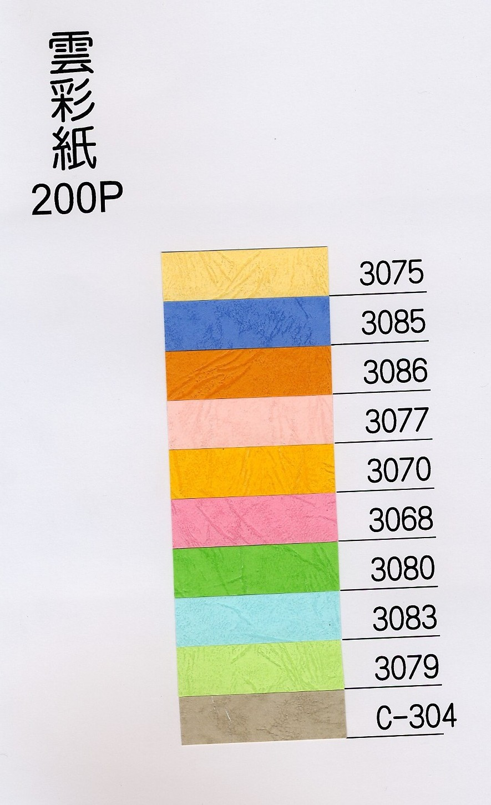
今年顏色
校系名  書背範例 | 8cm | 南開科技大學車輛工程系
 | 6cm | 專題製作報告書
改成自己組的專題名稱 | 13cm | 專題名稱
文件編號 | 7cm | NKUT-VE-2024-A01

※說明：書背打印規格及範例(cm為公分，採用標楷體，字體大小以實際手冊厚度自行調整)
文件編號中的『A01』的『01』請改成自己組別的編號。
南開科技大學
24pt
標楷、粗體
1.5×24pt行
附件七
車輛工程系

1.5×24pt行後，再鍵入7×18pt固定行距之空行

專題製作報告書
24pt標楷、標準
32pt固定行距
題目：XXXX

指導教授：李大牛
2×18pt行
組員姓名：王大明(學號)
張冠軍(109BCC001)
吳亞軍(109BCC002)
10×18pt行
18pt標楷、粗體
左縮排10
固定行距 26pt
李季軍(109BCC003)
陳殿軍(109BCC004)

中華民國 一一二 年 六 月
摘要
「成人教育電腦研習班－網際網路課程」，將分為兩部份，前四週為第一部份課程將以教授「Internet」的相關課程為主，含上網的各項基本設定、網際網路瀏覽器（IE5.0）的各項功能的操作、及E-MAIL的接收傳送和管理。
後八週則規劃為第二部份課程－網頁製作，以「Microsoft」公司所推出具有強大機械管理網站功能的「FrontPage」 網頁製作及管理軟體為授課用軟體， 在「即做即視」的引導下，隨時可以看到自己所製作的網頁內容，學員們將可以學到網頁圖文的基本編輯、表格的應用、各種的超連結、表框的建立、表單的製作、以及動態網頁等課程；在學員們了解整個架構後，希望也能夠將自己的各種理念，藉由網頁的製作及網站的架設傳達到世界各地。



目錄
◀「目錄」標題--標楷體，#18，粗體，置中。
第一章 序言 1
第二章 研究程序（或實驗方法） 2
第三章 結果與討論 3
第四章 結論與建議 4
參考文獻 5


▲內容：
1.字型大小：中文[標楷體]，英文[Times New Roman]，#14。
2.行距：固定行高24pt。
3.段落間距：與前段距離0列，與後段距離0.5列。左右對齊
4.每段第一行縮排2字元。
5.頁碼格式：請續接「摘要頁」格式Ⅱ、Ⅲ、Ⅳ.(Times New Roman，#10，置中)

第一章 序言
◀「第一章」標題--標楷體，#16，粗體，靠左，強迫分頁「下一頁」。


說明：
一、字體：中文請用「標楷體」，英文以用「The New Roman」。二、標題樣式及編排：
「第X章」--16型字，粗體，靠左對齊。
「第二章」、「第三章」、「第四章」、「參考文獻」--請強迫分頁至「下一頁」。
「一、XXXX」--14型字，粗體，靠左對齊。
「1、（1）」--14型字，左邊縮排1字元，靠左對齊。
「A、（A）」--14型字，左邊縮排2字元，靠左對齊。
「a、（a）」--14型字，左邊縮排3字元，靠左對齊。
其他部分--12型字。
三、文中段落：每段第一行縮排2字元，左右對齊。四、行距：固定行高24pt。
五、段落間距：與前段距離0列，與後段距離0.5列。
六、頁碼格式：請設定為1、2、3、4.(Times New Roman，#10，置中)。
第二章 研究程序(或實驗方法)
圖一：車身介紹
圖二：承載人數狀況
表一：實驗材料規格與所受壓力
項目 | 大小 | 所受壓力
鋁塊 | 8.5立方公分 | 8.5Kg/cm2
鉛條 | 長度5公尺 | 20Kg/cm2

第三章 結果與討論

第四章 結論與建議

參考文獻
依據文章所引用的文獻類別格式，比照APA (American Psychological Association) 第七版參考文獻格式範例如下:
(參考APA論文格式精神訂定之)
參考文獻(reference list)及文章中之文獻引用(reference citations) ，中文文獻（需加註英譯）應置於英文文獻之前。中文文獻應依作者姓氏筆劃順序排列、英文文獻則依作者姓氏字母順序排列（若作者姓氏、字母相同時，則依序比較後列之字元）。
- 期刊書寫格式：
作者姓名（西元出版年份）。標題。期刊名稱，卷(期)，起訖頁數。DOI或URL (數位識別碼)
範例：
蔡淑鳳（2011）．護理專業發展之機會與挑戰－臺灣護理精彩一百‧護理雜誌，58（3），5-11。[Tsay, S. F. (2011). The opportunities and challenges of nursingprofessional development: Celebrating 100 years of nursing in Taiwan. The Journal ofNursing, 58(3), 5-11. ]
※期刊名、卷數需以斜體字體呈現，若該期刊無卷數時，則僅列期數且不需斜體。
2.一本書書寫格式：
格式1：作者姓名（西元出版年）‧書名‧出版商。
格式2：原著作者（西元出版年）‧標題‧編者姓名，書名（起訖頁數）‧出版商。
格式3：原著作者（翻譯出版年）‧翻譯名稱（譯者）‧出版商。（原著出版年）
陳美燕、黃世惠、張淑紅、簡欣怡、阮玉梅、張彩秀…萬國華等 （2011）‧公共衛生 護理學 （再版）．啟英文化。 [Chen, M. Y., Huang, S. H., Chang, S. H., Jian, X. Y., Ruan, Y. M., Chang, T. H., … Wan, G. H. (2011). Public health nursing (2nd ed.). Ching Culture.]
※若有詳細參考頁數可加列。

3.政府、機構、組織書寫格式：
格式：作者姓名（西元年，月日）‧題目名稱‧取得網址(APA第七版引用網站時，除 非列出檢索日期是必要的，否則不需再加「Retrieved from」。網頁名稱以斜體 呈現，並列出網站名稱。)
範例：
National Cancer Institute (2018). Facing forward: Life after cancer treatment (NIH Publication No. 18-2424). U.S. Department of Health and Human Services, National Institutes of Health.https://www.cancer.gov/publications/patient-education/life-after-treatment.pdf
衛生福利部疾病管制署（2020，4月14日）。中央流行疫情指揮中心訂有「COVID-19（武漢肺炎）住院病人分艙及雙向轉診建議」，籲請醫界朋友落實執行（疾病管制署致醫界通函第427號）。https://www.cdc.gov.tw/Bulletin/Detail/rRy3FP5tFZgijnCguVvZoQ?typeid=48

※取自時間不需列出，除非該網路資料經常變動，如：Wikipedia。括弧內日期為文章 登錄於網站上的日期，如無日期可查，中文文獻則在括弧內註明為（無日期），英 文文獻註明為 (n.d.)。

